LES ÉTUDIANTS DU LYCÉE CAMILLE JULLIAN PRÉSENTENT LE BILAN DES TRAVAUX DE LA JOURNÉE DU 15 MARS « LES LYCÉENS FACE AU CLIMAT »

Jeudi 14 Mars ( 8h05 )
M. TRUONG-LOI, professeur de philosophie, annonce à la classe de CLESUP que Vendredi 15 Mars, un atelier participatif aura lieu au lycée Camille Jullian. Il annonce qu'une personnalité « importante » sera présente. Quelques étudiants sont alors sollicités afin de représenter la classe lors de cet atelier. Étienne FAGOUR, Yanis RUIZ, Cyprien ROUSSEAU, Pierrick CAZALS, Antoine JURADO, Agathe LEGRAND et Shana MARIE-JOSEPH sont disponibles. A ce moment là ils étaient loin de savoir ce que la journée du vendredi 15 allait leur réserver.

Vendredi 15 Mars
Les étudiants de CLESUP se rendent, en début d’après-midi, sur le lieu de l'atelier participatif qui se déroule dans la salle de conférence du lycée. Le proviseur, des professeurs, des élèves, des surveillants sont déjà présents. Les derniers ajustements sont faits et les consignes expliquées. Leur mission est de débattre avec des groupes de lycéens à propos des problématiques écologiques actuelles et de récolter leurs réponses tout en animant les débats. L'idée est principalement de créer du lien entre les élèves et les étudiants afin que la parole puisse être plus libre. L'identité de la personnalité est révélée ce n'est autre que le Ministre de l'Education Nationale et de la Jeunesse : Jean-Michel BLANQUER. La tension et le stress montent parmi les élèves et les étudiants sans doute impressionnés par cet homme. Très vite, Monsieur le Ministre prend place parmi les élèves et les étudiants pour assister aux différents débats qui avaient déjà débuté. Une fois les débats terminés, les étudiants sont chargés d'effectuer une rapide synthèse de toutes les réponses récoltées. Plus de quatre-vingt personnes leur font face dont le Monsieur le Ministre : le stress est présent et la peur de ne pas être à la hauteur se fait ressentir. Mais les étudiants prennent confiance et gardent leur sérieux. Ils exposent les idées de leurs camarades par groupe de deux et de trois et n'hésitent pas à donner le ton en mettant à profit leurs talents d'orateurs : le Ministre est attentif à ce qu’ils disent. L’atelier se termine par une intervention de Monsieur le Ministre. Les photographes sont à l’affût et capturent les dernières images avant que Monsieur le Ministre ne s’en aille à son prochain rendez- vous.

Mercredi 20 Mars ( 16h35 )
M. TRUONG-LOI prévient 4 étudiants de CLESUP que le Directeur de cabinet du Ministre présent le vendredi au lycée les a repérés : ils sont invités à Paris afin de participer à la phase de synthèse des différents débats qui se sont tenus le 15 mars dans de nombreux établissements. Ce sont Cyprien, Pierrick, Étienne, et Shana qui sont choisis. L’exaltation et l’excitation se mêlent à une certaine appréhension : ces étudiants devront exposer les propositions récoltées lors de l’atelier participatif du lycée Camille Jullian. Ils partent le jeudi 21 Mars pour la réunion parisienne du vendredi 22 Mars.

Jeudi 21 Mars
(12h00 )
Les étudiants de CLESUP ont rendez-vous dans le bureau du proviseur afin que les dernières informations leur soient données. Monsieur CHENAL, Madame LAFONTAN (Professeur de Sciences de la Vie et de la Terre au lycée Camille Jullian ), et deux élèves de Terminale S sont là.

( 17h34 )
Mme LAFONTAN et les quatre jeunes sont dans le train pour Paris. La travail préparatoire commence : tout le monde se met d'accord afin de savoir quelles seront les personnes qui prendront la parole lors du débat. Une fois que les propositions émanant des élèves du lycée sont synthétisées et connues de tous, l'équipe les organise et esquisse les grandes lignes des interventions qui auront lieu le lendemain. Mme LAFONTAN motive l'équipe de manière stimulante. Tous reprennent confiance et sont prêts à être aussi éloquents que possible.

Vendredi 22 Mars (10h 30 )

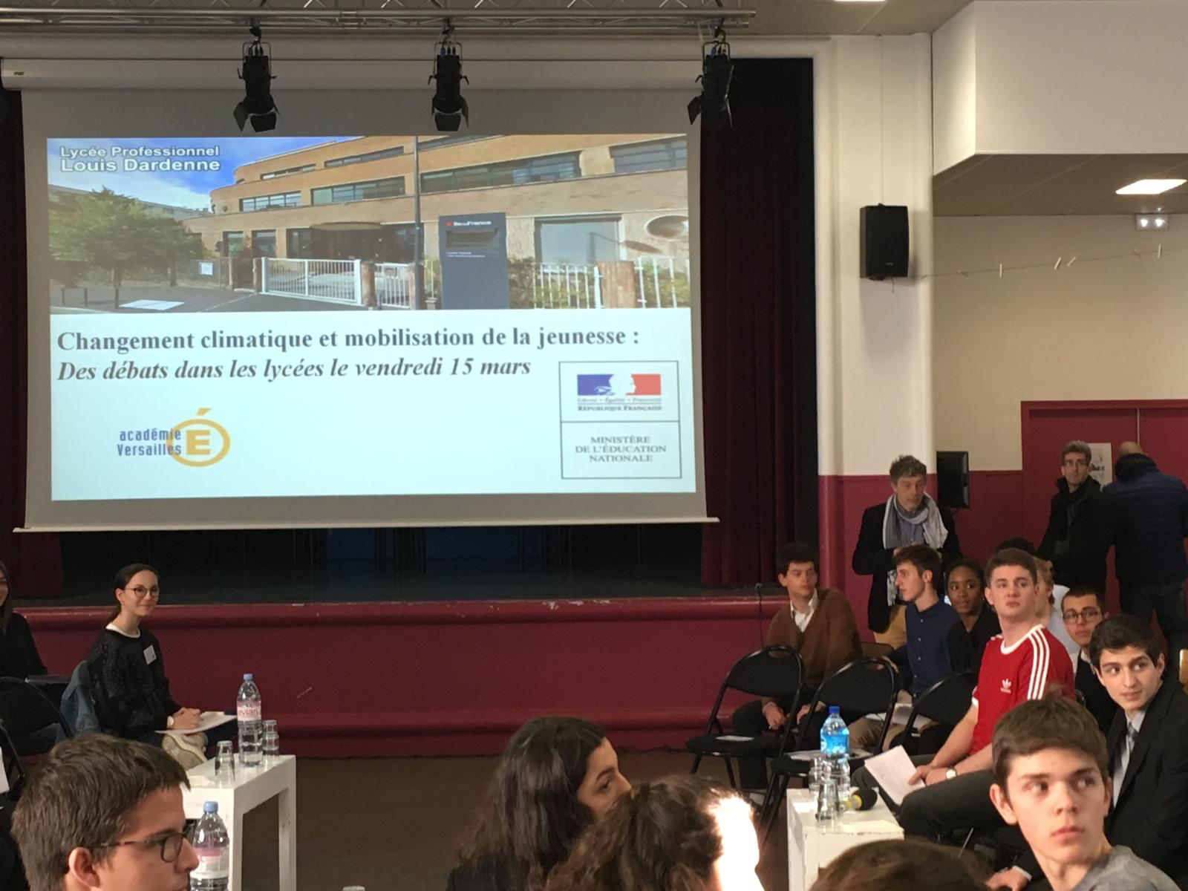

Le débat commence par une brève présentation de Gabriel ATTAL (secrétaire d'état auprès de Jean-Michel BLANQUER). Étienne ouvre le débat et introduit les propositions faites lors du débriefing de vendredi 15 Mars au lycée. Shana et Benjamin prendront aux aussi la parole pour conclure et poser des questions aux ministres.

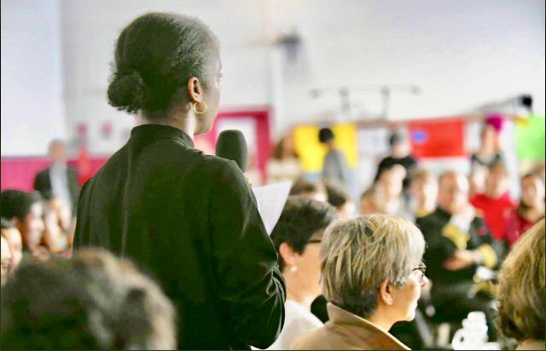

Brune POIRSON (Secrétaire d'État auprès du ministre de la Transition écologique et solidaire François DE RUGY ) a prononcé un discours motivant pour inciter les jeunes à être d'avantages ambitieux dans leurs démarches et à ne pas hésiter à aller de l'avant. Les ministres Jean-Michel BLANQUER, François DE RUGY, et la secrétaire d'état Emmanuelle WARGON ont aussi pris la parole. Les autres élèves venant des lycées parisiens ont pu poser des questions et interagir. Le débat prend fin et il est frustrant de ne pas pouvoir intervenir une nouvelle fois. Les propositions ont eu l'air de faire réagir les ministres et secrétaires d'état qui y ont répondu.
Cette expérience a permis aux étudiant et lycéens de s'exercer à la prise de parole, ils ont pris confiance en eux. C'est fiers d'eux et conscients de l'opportunité qui leur a été offerte qu'ils repartent pour Bordeaux.

